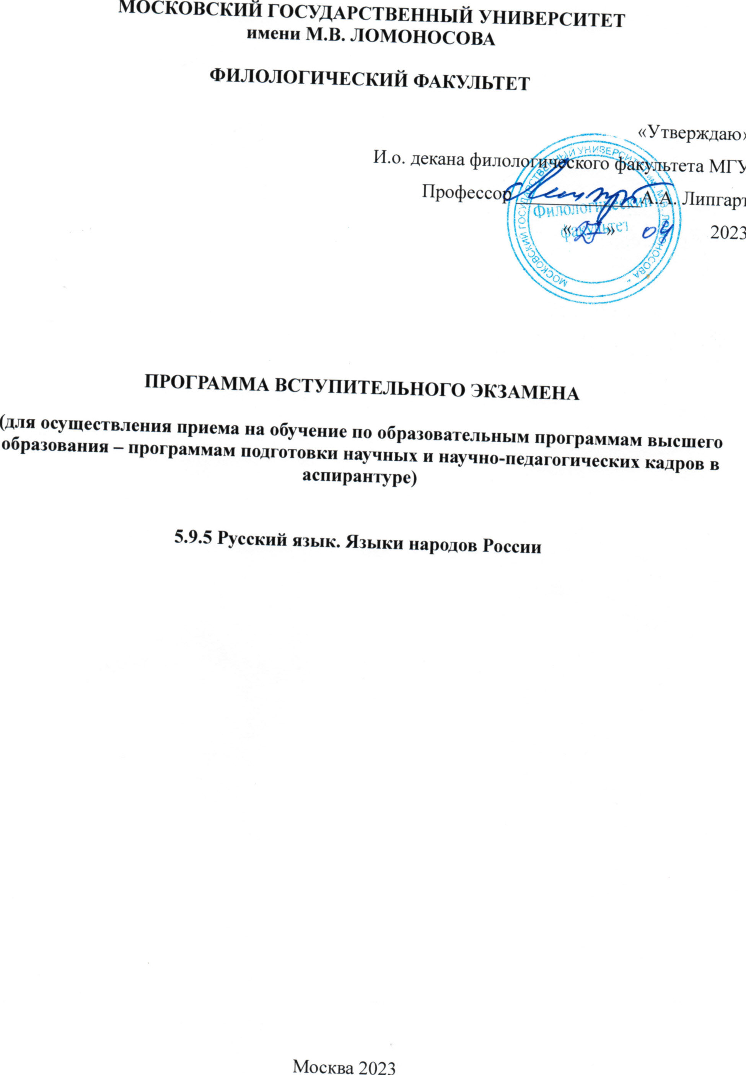

I. ОПИСАНИЕ ПРОГРАММЫ

Настоящая программа предназначена для осуществления приема на обучение по образовательным программам высшего образования - программам подготовки научных и научно-педагогических кадров в аспирантуре вступительного экзамена в аспирантуру по специальности 5.9.5. Русский язык. Языки народов России и содержит основные темы и вопросы к экзамену, список основной и дополнительной литературы и критерии оценивания.

II. ОСНОВНЫЕ РАЗДЕЛЫ И ВОПРОСЫ К ЭКЗАМЕНУ
I. Современный русский язык
Объем понятия “современный русский литературный язык”; проблема разграничения функциональных разновидностей современного русского литературного языка.
Артикуляционная классификация гласных и согласных звуков русского языка. Суперсегментные единицы звукового строя русского языка и их признаки. Критерии фонемной идентификации звуков в разных фонологических концепциях (Пражский лингвистический кружок, Московская и Ленинградская фонологические школы). Соотношение понятий «фонема», «звук», «звукотип». Дифференциальные и интегральные признаки фонем. Фонологическая система русского языка. Состав гласных фонем. Сильные и слабые позиции, позиционные чередования гласных звуков. Состав согласных фонем. Сильные и слабые позиции. Позиционные чередования согласных звуков.
Понятие орфоэпической нормы; ее динамика и отражение в орфоэпических словарях.
Принципы русской графики и орфографии. Цели и возможности совершенствования письменной формы языка.
Лексика как система. Единицы и категории лексическо-семантической системы. Парадигматические и синтагматические отношения в лексике Лексические функции как модель описания парадигматических и синтагматических отношений в лексике. Асимметрия языкового знака и смысловая структура слова. Проблема установления типов лексического значения. Семасиологические (полисемы, омонимы, паронимы) и ономасиологические (гиперонимы, меронимы, синонимы, антонимы, конверсивы) категории лексико-семантической системы. Проблемы разграничения полисемии и омонимии. Типы синонимов и их отношение к факту нейтрализации. Понятие о конверсии, типы и функции конверсивов.
Морф и морфема. Виды морфем русского языка. Морфемная сегментация слова. Проблема разграничения степеней членимости основ. Морфемный состав и морфемная структура слова.
Словообразовательный анализ и словообразовательный синтез. Словообразовательная производность и ее типы. Виды формально-смысловых отношений между производящим и производным. Семантика производного слова и проблемы установления словообразовательных значений. Принципы разграничения способов словообразования. Словообразовательная категория и словообразовательный тип. Морфонологические особенности русского словообразования. Структура словообразовательного гнезда, проблемы лексикографического описания словообразовательных гнезд.
Грамматическая форма и грамматическое значение слова, граммема, морфологическая категория. Принципы классификации морфологических категорий. Основания разграничения частей речи. Строение системы частей речи в русском языке. Принципы установления словоизменительных типов (традиционные подходы и концепция А.А.Зализняка).
Существительное как часть речи. Грамматическая специфика местоименных существительных. Одушевленность-неодушевленность и род как несловоизменительные морфологические категории существительного. Число существительного как морфологическая категория. Падеж существительного, семантический и прагматический потенциал падежной формы.
Грамматическая природа русских прилагательных. Границы грамматического класса прилагательных. Числительные в системе частей речи русского языка. Проблема местоимений в русской грамматике.
Глагол как часть речи. Объем глагольной лексемы, особенности морфемной структуры и словоизменения глагола. Вид глагола как одна из важнейших категорий русской морфологии. Залог как интерпретационная категория русского глагола. Морфологические категории наклонения и времени. Категория лица глагола в ее соотношении с лицом предметно-личных местоимений. Грамматическая специфика инфинитива, причастий и деепричастий.
Синтаксические единицы: словосочетание, предложение простое и сложное, другие единицы синтаксиса. Слово и словоформа как компоненты синтаксических единиц, понятие валентности. Сочинение и подчинение как основные виды синтаксической связи. Подчинительные связи в словосочетании и простом предложении.
Предложение как основная синтаксическая единица, аспекты устройства и изучения предложения. Основные подходы к описанию формальной организации простого предложения. Структурная схема предложения как способ описания его формальной и смысловой организации. Парадигматика простого предложения. Типы системных отношений между простыми предложениями.
Две стороны смысловой организации предложения: диктум и модус. Пропозициональный компонент семантики предложения, структура пропозиции. Другие способы описания объективного содержания предложения. Предложение в контексте речевого акта. Субъективный компонент содержания предложения; смыслы, входящие в состав этого компонента, и способы их выражения.
Коммуникативная организация предложения-высказывания. Типы высказываний и типы выделяемых в их составе компонентов. Порядок слов в русском языке, его правила и функции.
Грамматическая природа сложного предложения. Общие принципы классификации сложных предложений.
II. История русского языка
Фонетические процессы, которые шли в протославянском и праславянском языке. Утрата носовых гласных в истории русского языка. Основные фонетические отличия раннедревнерусской языковой системы от южнославянской системы, отраженной в старославянских памятниках письменности (восточнославянские результаты праславянских фонетических изменений). Системы гласных и согласных древнерусского языка эпохи древнейших памятников письменности. Древнейшие фонетические диалектные явления. Падение редуцированных и его последствия для фонетической системы русского языка. История [и] и [ы] редуцированных в русском языке. Судьба сочетаний типа *tъrt в истории русских диалектов. Вопрос о втором полногласии и его истоках. Судьба сочетаний типа *trъt в восточнославянских диалектах. Фонема /ô/. Ее происхождение в восточнославянских диалектах и дальнейшая судьба. История формирования корреляции согласных по твердости/мягкости. Изменения в системе консонантизма. История гласных среднего подъема в русском языке. Судьба фонемы // по диалектам русского языка.
Древнейшие восточнославянские диалектные различия в области морфологии. Перегруппировка типов склонения существительных в единственном числе. Роль категории рода в осуществлении этого процесса. Унификация твердого и мягкого вариантов склонения существительных в древнерусских диалектах. История склонения существительных во множественном числе. История категории числа в русском языке. Формирование категории одушевленности.
История склонения личных и неличных местоимений в древнерусских диалектах. Именные и членные формы прилагательных в древнерусском языке. Происхождение членных форм. Гипотезы относительно их первоначального значения. История именных форм качественных и относительных прилагательных в древнерусском языке. Преобразование исходных форм сравнительной степени прилагательных в истории русского языка. История склонения членных форм прилагательных в русских диалектах.
Формообразующие глагольные основы. Значения и формы настоящего времени глаголов в древнерусском языке. История форм настоящего времени. Система будущих времен в древнерусском языке. Формирование современного аналитического будущего времени. Система прошедших времен, отраженная в древнейших памятниках восточнославянской письменности. История форм прошедшего времени в русском языке. История категории вида. История членных форм древнерусских действительных и страдательных причастий. Происхождение действительных причастий с суффиксами -ущ-, -ащ- в современном русском литературном языке. История именных форм действительных и страдательных причастий. Формирование деепричастий.

III. ПРИМЕРЫ ЭКЗАМЕНАЦИОННЫХ БИЛЕТОВ

Билет № 1

Вопрос 1. Парадигматические отношения в лексике. Синонимия. Антонимия. Гипонимия.

Вопрос 2. Смысловая организация предложения. Компоненты семантики предложения и способы их описания.

Билет № 2

Вопрос 1. Перегруппировка типов склонения существительных в единственном числе в истории русского языка.

Вопрос 2. Процесс падения редуцированных в древнерусском языке. Рефлексы редуцированных гласных в сочетаниях с плавными и в позиции перед [j].

IV. РЕКОМЕНДУЕМАЯ ЛИТЕРАТУРА

1. ОСНОВНАЯ

Современный русский язык / Под ред. В.А. Белошапковой. М., 2002.
Лингвистический энциклопедический словарь. М., 1990 (словарные статьи, посвященные ключевым понятиям фонетики, лексики, морфемики, словообразования, морфологии, синтаксиса).
Русская грамматика / Гл. ред. Н.Ю.Шведова. М., 1980 (параграфы, посвященные ключевым понятиям фонетики, лексики, морфемики, словообразования, морфологии, синтаксиса современного русского языка).
Борковский В.И., Кузнецов П.С. Историческая грамматика русского языка. М., 1965.
Галинская Е.А. Историческая фонетика русского языка. М, 2009.
Горшкова К.В., Хабургаев Г.А. Историческая грамматика русского языка. М., 1997.

2. ДОПОЛНИТЕЛЬНАЯ
Фонетика, орфоэпия, графика, орфография
Аванесов Р. И. Русское литературное произношение. М., 1984 (и др. издания).
Аванесов Р. И. Фонетика современного русского литературного языка. М., 1956.
Аванесов Р.И., Сидоров В.Н. Система фонем современного русского языка // Реформатский А. А. Из истории отечественной фонологии. М., 1970.
Касаткин Л.Л. Современный русский язык. Фонетика, М., 2006.
Князев С.В., Моисеева Е.В. Современный русский литературный язык. Вып. I. Фонетическая транскрипция. Артикуляционная фонетика. Рабочая тетрадь. М., 2012; Вып. II. Акустическая и перцептивная фонетика. Рабочая тетрадь. М., 2013.
Князев С.В., Пожарицкая С.К. Современный русский язык. Фонетика. Орфоэпия. Графика. Орфография. М., 2012.
Трубецкой Н. С. Основы фонологии. М., 1960.

Лексикология, лексическая семантика
Апресян Ю.Д. Коннотации как часть прагматики слова // Апресян Ю.Д. Избранные труды. Том 2. М., 1995.
Арутюнова Н.Д. Язык и мир человека. М., 1999. Ч. 1: разделы 1-6; ч. 3: разделы 1 (1, 11), 2; ч. 4: раздел 4.
Виноградов В.В. Избранные труды. Лексикология и лексикография. М., 1977 (Основные типы лексических значений слов, Основные типы фразеологических единиц в русском языке”).
Карцевский С. Об асимметричном дуализме лингвистического знака // Звегинцев В.А. История языкознания Х1Х-ХХ веков в очерках и извлечениях. Ч. 2. М., 1964.
Кобозева И.М. Лингвистическая семантика. М., 2000. Раздел 1 главы 1 (1, 2), 2; раздел 2 главы 1, 2, 3, 5.
Кронгауз М.А. Семантика. М., 2001. Главы 5, 6, 7, 9, 10.
Новиков Л.А. Семантика русского языка. М., 1982.
Телия В.Н. Коннотативный аспект семантики номинативных единиц. М., 1986. Гл. 1, 2, 3.
Чернейко Л.О. Лингвофилософский анализ абстрактного имени. Изд.2. М., 2010.
Шмелев Д.Н. Современный русский язык. Лексика. М., 1977.

Морфемика, словообразование
Земская Е.А. Современный русский язык: Словообразование. М., 1983.
Клобуков Е.В. Морфемика. Словообразование // Современный русский литературный язык / Под ред. П.А. Леканта. М., 2009 (2013).
Кукушкина О.В. Морфонология современного русского языка. М., 2014.
Милославский И. Г. Вопросы словообразовательного синтеза. М., 1980 (главы 1-2).
Плунгян В.А. Общая морфология: Введение в проблематику. Изд. 3. М., 2009.

Морфология
Бондарко А. В. Теория значения в системе функциональной грамматики. М., 2002.
Виноградов В. В. Русский язык. М., изд. 4. 2001.
Зализняк А. А. Русское именное словоизменение. М., 1967 (2002).
Камынина А.А. Современный русский язык. Морфология. М., 1999.
Клобуков Е.В. Морфология // Современный русский литературный язык / Под ред. П.А. Леканта. М., 2009 (2013).
Милославский И.Г. Современный русский язык: Морфология. М., 2012.
Падучева Е.В. Семантические исследования: Семантика времени и вида в русском языке. Семантика нарратива. М., 1996 (часть I).
Петрухина Е.В. Русский глагол: Категории вида и времени (в контексте современных лингвистических исследований). М., 2009.

Синтаксис
Апресян Ю. Д. Избранные труды. Т. I, II. М., 1995.
Арутюнова Н. Д. Предложение и его смысл. М., 1976 (или 2002).
Булыгина Т. В., Шмелев А. Д. Языковая концептуализация мира (на материале русской грамматики). М., 1997.
Виноградов В. В. Избранные труды. Исследования по русской грамматике. М., 1975 (О категории модальности и модальных словах в русском языке; Основные принципы русского синтаксиса в «Грамматике русского языка» Академии наук СССР).
Всеволодова М. В. Теория функционально-коммуникативного синтаксиса. М., 2000.
Земская Е. А., Китайгородская М. В., Ширяев Е. Н. Русская разговорная речь. Общие вопросы. Словообразование. Синтаксис. М., 1981.
Золотова Г. А. Очерк функционального синтаксиса русского языка. М., 1973 (или 2005).
Падучева Е. В. Высказывание и его соотнесенность с действительностью. М., 1985 (или 2002, 2004).
Пешковский A. M. Русский синтаксис в научном освещении. М., 1956 (или 2001).
Тестелец Я. Г. Введение в общий синтаксис. М., 2001.

История русского языка
Зализняк А.А. Древненовгородский диалект. М., 2004.
Дурново Н.Н. Введение в историю русского языка. М., 1969.
Дурново Н.Н. Очерк истории русского языка. М.-Л. 1924. (Переиздание в кн.: Дурново Н.Н. Избранные работы по истории русского языка. М., 2000).
Кузнецов П.С. Очерки исторической морфологии русского языка. М., 1959.
Соболевский А.И. Лекции по истории русского языка. М., 1907 (Переиздание в кн.: Соболевский А.И. Труды по истории русского языка. Т.I. М., 2004).
Хабургаев Г.А. Очерки исторической морфологии русского языка. Имена. М., 1990.
Шахматов А. А. Очерк древнейшего периода истории русского языка. Пг., 1915 (2002).
V. КРИТЕРИИ ОЦЕНИВАНИЯ
Уровень знаний поступающих в аспирантуру МГУ оценивается по десятибалльной шкале. При отсутствии поступающего на вступительном экзамене в качестве оценки проставляется неявка. Результаты сдачи вступительных экзаменов сообщаются поступающим в течение трех дней со дня экзамена путем их размещения на сайте и информационном стенде структурного подразделения. Вступительное испытание считается пройденным, если абитуриент получил семь баллов и выше.
VI. АВТОРЫ
1. Галактионова Ирина Владимировна, кандидат филологических наук, доцент кафедры русского языка;
2. Галинская Елена Аркадьевна, доктор филологических наук, профессор кафедры русского языка;
3. Клобуков Евгений Васильевич, доктор филологических наук;
4. Пожарицкая Софья Константиновна, кандидат филологических наук;
5. Чернейко Людмила Олеговна, доктор филологических наук, профессор кафедры русского языка.

